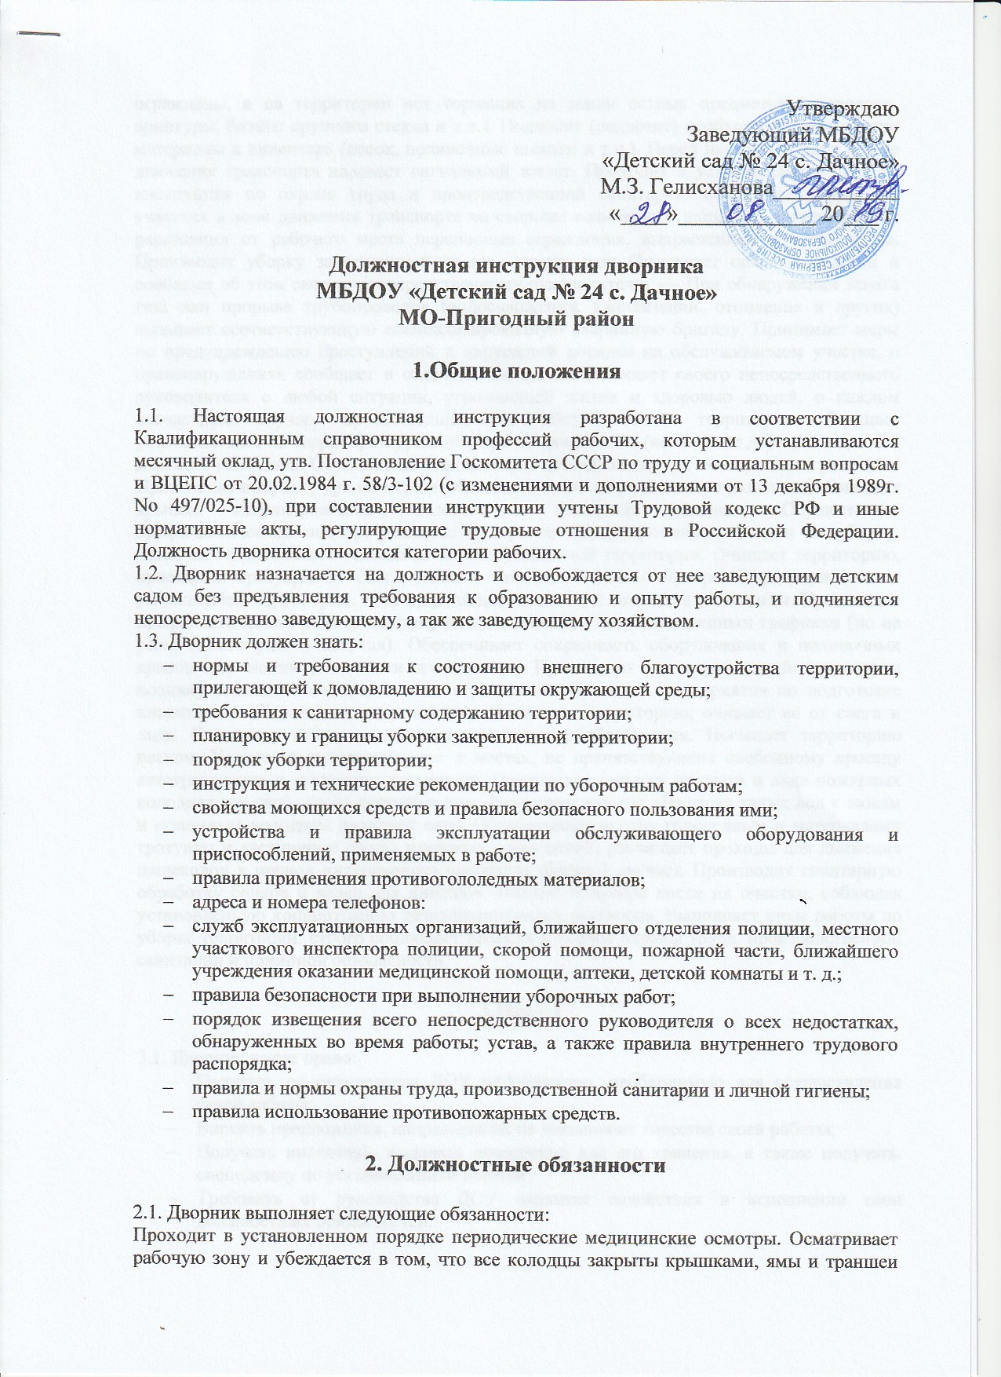
ограждены, а на территории нет торчащих из земли острых предметов (проволоки, арматуры, битого крупного стекла и т.п.). Подносит (подвозит) необходимые для уборки материалы и инвентарь (песок, поливочные шланги и т.п.). Перед началом уборки в зоне движения транспорта надевает сигнальный жилет. Проходит в установленном порядке инструктаж по охране труда и производственной санитарии. Ставит на убираемых участках в зоне движения транспорта со стороны возможного наезда на установленном расстоянии от рабочего места переносные ограждения, выкрашенные в яркие цвета. Производит уборку закрепленной за ним территории: Ограждает опасные участки и сообщает об этом своему непосредственному руководителю. — При обнаружении запаха газа или прорыве трубопроводов (водоснабжения, канализации, отопления и других) вызывает соответствующую специализированную аварийную бригаду. Принимает меры по предупреждению преступлений и нарушений порядка на обслуживаемом участке, о правонарушениях сообщает в отделение милиции. Извещает своего непосредственного руководителя о любой ситуации, угрожающей жизни и здоровью людей, о каждом несчастном случае, произошедшем на обслуживаемой территории. Очищает установленные на территории урны по мере их заполнения (но не реже двух раз в день) и места их установки. Осуществляет промывку и дезинфекцию урн по мере их загрязнения. Производит покраску урн по мере необходимости (но не реже одного раза в год). Очищает крышки канализационных, газовых и пожарных колодцев. Осуществляет профилактический осмотр, удаление мусора из мусороприемных камер и их уборку. Включает и выключает освещение на обслуживаемой территории. Очищает территорию, проезды и тротуары от снега, пыли и мелкого бытового мусора с предварительным увлажнением территории. Роет и прочищает канавки и лотки для стока воды. Производит профилактический осмотр дождеприемных колодцев по установленным графикам (но не реже одного раза в квартал). Обеспечивает сохранность оборудования и поливочных кранов для мойки и поливки из шлангов. Производит на закрепленной территории поливку зеленых насаждений и их ограждений. Проводит мероприятия по подготовке инвентаря и уборочного эксплуатацию. Подметает территорию, очищает ее от снега и льда. Скалывает лед и удаляет снежно-ледяные образования. Посыпает территорию песком. Удаляет и складирует снег в местах, не препятствующих свободному проезду автотранспорта и движению пешеходов. Производит очистку от снега и льда пожарных колодцев для свободного доступа к ним. Расчищает канавы дЛя стока талых вод к люкам и приемным колодцам ливневой сети. Обрабатывает против гололедным и материалами тротуары и лестничные сходы мостовых сооружений, расчищает проходы для движения пешеходов в период интенсивного снегопада (более 1 см/час). Производит санитарную обработку бачков и ведер для пищевых отходов и мусора после их очистки, соблюдая установленную концентрацию дезинфицирующих растворов. Выполняет иные работы по уборке территории. строго соблюдает правила и нормы охраны труда, производственной санитарии и пожарной безопасности.

3.Права

3.1. Дворник имеет право:
- Получать от руководства ДОУ информацию, необходимую для осуществления своей работы;
- Вносить предложения, направленные на повышение качества своей работы;
- Получать инвентарь, выделять помещение для его хранения, а также получать. спецодежду по установленным нормам;
- Требовать от руководства ДОУ оказания содействия в исполнении свои должностных обязанностей.

4.Ответственность

4.1. Дворник несет ответственность:
За соблюдение правил и инструкций по охране труда, правил производственной санитарии и противопожарной безопасности. За неисполнение (ненадлежащее исполнение) своих должностных обязанностей, предусмотренных настоящей инструкцией, в пределах, определенных действующим законодательством РФ, дворник несет административную, материальную и уголовную ответственность в соответствии с ситуацией.

Настоящая должностная инструкция составлена в 2-х экземплярах.

С инструкцией ознакомлен(а):__________________________________/_________________
(Ф.И.О.) ПОДПИСЬ

«_____»_______________ 20___ г.

